6.2.5诊断改进
6.2.5.2.8 2020-2021学年计算机网络专业诊断报告
根据佛山市华材职业技术学校2020-2021学年专业剖析、课程剖析指标数据对照表共同88项指标，按省重点专业标准，达标数为87项，达标率为98.86%。未达标指示是专任专业教师数量，师生比是1:31，少于省级指标规定的大于1:25的标准。
- 专业概况

计算机网络技术专业开办于2001年，经过十九年的发展，已经成为广东省重点专业，省级重点建设专业实训中心，国家示范校重点建设专业。广东省中等职业学校课程改革试点、“二三分段”中高职衔接专业。形成了“园中校”、“企驻校”工学结合人才培养模式。
计算机网络专业现有9个班，学生数为504人。专业教师15人，外聘教师2人。校内专业实训室11间，实训室面积1957平方，实训设备总值801万元，实习工位610个。有深度合作的企业4家，稳定的校外实训基地11个。
二、师资队伍
师资结构合理。师资队伍建设有计划、目标明确、措施可行、成效明显。100%指标达到省重点专业的标准。
1、师资结构
师生比：专业教师15人，学生504人，师生比为1:31。少于省重点专业指标大于等于1:25的规定。
学历达标：专业教师学历100%为本科以上，达标率为100%。
中高级比例：专业教师中，高级职称人6人，中级职称人7人，初级2人，中、高级占比86.67%，高级占比40%。
兼职教师２人，都为企业技术骨干，专业对口，占专业教师比11.8%。 兼职教师平均每周2节课以上。承担校内实践教学共480课时，占专业课的27.3%。
教师周课时数人均12节以上。专业教中“双师型”教师15人，占比100%。实习指导教师100%具有中级且80%具有高级职业资格， 具有国家职业考试考评员资格的教师共8人。
2、专业水平
学生对专业的教学和学校的管理满意度稳定在98%的水平。
专业带头人陈启浓具有高级专业技术职称、一级（高级技师）专业技术职业资格。专业带头人的理念先进、教研能力强，配有佛山市名师工作室一个。专业教师100%的使用一体化教模式，100懂得利用信息化教学。
专业教师教研及参赛情况：教师参加技能比赛获省三等奖1人次；参与的国家级课题结题1个，省级课题结题2个，发表5篇，区级一等奖1篇；近5年主编/副主编教材共6本。
3、素质提升
专业积极参与各行业，学会等举办的培训活动，有专门的教师培训制度且得到落，培训经费有保障。近3年参培比达100%。教师参加企业实践平均每2年有2个月以上，2020年度有3位教师参与了教师下企业培训，均实践6个月，教师整体素质提升明显。
三、实习实训
校内外实训管理制度齐，落实有力，实训项目设计科学。实训教学有计划，符合培养目标且得到落实。实训室管理规范，8S管理制度得到落实。实训设备先进，工位足，设备运行状态监测与维护运行正常，对教学活动起到保驾护航的作用。校内外教学实训基础设施完全能满足专业的教学、实训和实习的需要。100%指标达到省重点专业的标准。
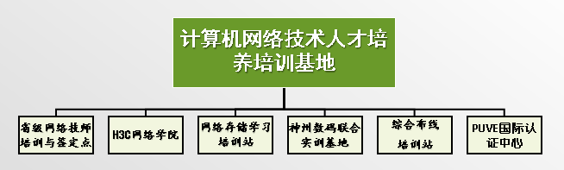
1、实践教学
所有的课室配备有多媒体教学平台，一体化课室比例为100%。校内外实训基地建设有规划、全面落实。实习实训有计划，符合培养目标、全面得到落实。校内外实习实训管理制度齐全，落实有力，管理到位。实习实训项目设计科学、实习实训开出率100%。
2、校内实习实训
现有专业实训建筑面积达1957平方米，建设成神州数码网络实训室、H3C网络安全存储实训室、 宏杉科技存储实训室、VCOM综合布线实训室、网站建设实训室、网络服务管理实训室、基础实训室等到11间 ，改造信息化网络布线式1间。设备总值801万元，生均值1.87万元。提供实训工位610个。具备《网络管理员中级考证》技能鉴定功能，具有考评员资格的专业教师有8人。
3、校外实习实训
现有深度合作的企业4家，稳定的校外实训基地11个。参加校外实践实习学生比率达95%以上。参加半年顶岗率实习学生达95%以上。实习指导教师配备齐全，管理到位。100%的实习学生签订实习保险，100%的实习学生获得合理的实习报酬。

四、专业建设
本年度以来，专业较上一学年进行了诊改，使教学管理规范、科学。成立了专业建设指导委员会。定期开展调研、专业设置有论证报告，有专业建设规划，且全面得到落实。制定了专业人才培养方案和核心专业课程的课程标准，修订了《专业实施性教学计划》。专业改革深入，有成效。建成1T以上的教学资源库。100%指标达到省重点专业的标准。
1、教学管理
教学管理制度齐全，教学文件管理规范，100%的得到落实执行。
全面实施教务管理信息化。有完整的教学质量评价体系，且全面得到落实。对毕业生的跟踪规范，毕业生2年跟踪率达98%。
定期开展教研活动，平均每个老师每学期参加教研活动10次以上，听课12节以上。
2、专业改革
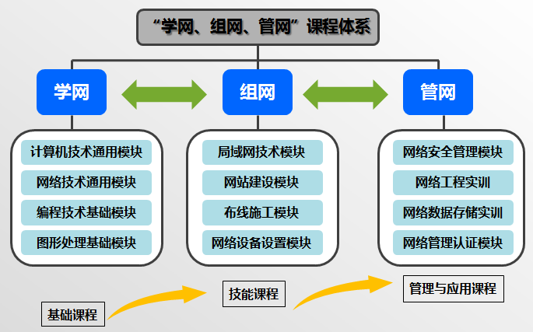
成立了专业建设委员会，定期开展专题活动。专业能按要求进行年度的市场调研，开展岗位能力分析，能根据企业和产业的要求及时调整专业课程体系和教学实训内容，调整每年的实施性教学计划。专业构建的课程体系架构科学合理，课程标准或大纲齐备；本年度专业继续开展1+X web前端（初级）证书试点和1+X网络运行与维护（初级）试点。
专业设置有论证报告，专业建设有规划，科学且全面得到落实。实施工学结合、校企合作的人才培养模式改革。实行一体化教学模式改革，线下+线上教学改革，在建在线精品课程4门，在2020年度成功申报为省“双精准”建设专业，以及“双高”电商专业群重点建设专业。
专业人才培养方案规范、科学。建成了工作过程系统化课程体系，根据实际情况进行动态调整。采用以能力为核心、行业企业参与的教学评价模式。
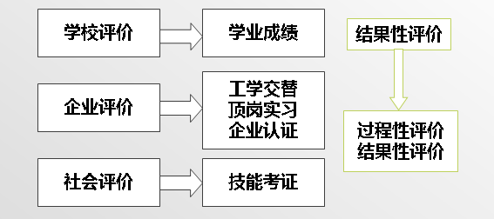
3、教学资源建设
公共课用规定教材、专业课用规范教材。自主开发校本教材，近5年共公开出版6本。校企合作模式多样，行业企业参与教材建设，建有1T以上的教学资源库，提供网络学习平台。专业教学资源库内容得充实，开发了17门核心课程的数字化教学资源和4门网络精品课程。
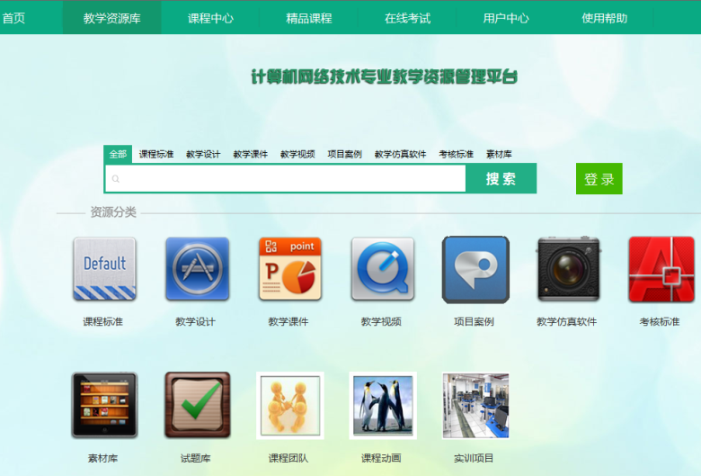

五、质量效益
专业通过建设，在为社会提供技术服务，学生竞赛和就业质量等方面得到了提升，普遍得到社会和用人单位的认可。
专业共计学生504人，人才培养规模达到省重点专业，近三年平均多于300人以上的标准。专业示范带头作用明显。专业的运行状态良好，班风学风良好，教学质量稳步提升，通过系列改革，成绩显著。
1、人才培养与社会服务
现有9个班，学生数为504人。应届毕业生人数138人。职业培训量近两年平均达到3000人日，与企业签订订单式人才培养206人，专业教师在社会展技术服务多次。
2、学生水平与就业质量
学生三年巩固率达95%，应届生双证率达到97.2%，对学生开展就业与创业培训，一次就业率达到100%，对口率83.87%，初次就业平均月薪2367元。升入高职学院和普通本科高校107人，占比例为77.54%。用人单位满意度98%。毕业生2年跟踪率为98%。在各级竞赛中，获省级一等奖2人次，二等奖8人次，三等奖2人次。
3、示范作用
专业带头人陈启浓主任在各项专业学术研讨会上主指演讲多次。接待湛江市教育交流团到校参观考察 10人次，分享经验。有名师工作室1个，创客工作室1个。有一人任佛山市IT协会副会长职务，省级专业竞赛裁判1人。
六、综合诊断结论
专业办学定位准确，专业人才培养目标科学，专业建设、运行状态良好，各项监测指标均达到或高于省重点建设专业标准；开展专业素质教育，专业课程建设计划有序进行，师资队伍结构合理，师资队伍建设有计划、目标明确、措施可行、制度保障，成效明显。教学投入经费足，实训设施建设齐全；专业教学资源建设有计划进行；专业校企合作多样化；课程改革是个长期不断的过程，需要不断的完善和提升；专业有效落实学校管理制度，建设规范。有健全的专业质量监控。教师授课学生满意度高，用人单位对毕业生满意高。

